Nếu mà (5+8)/2 =6.5 thị làm trong xuống 6

Nếu là 27 thì tiếp tục tìm kiếm qua số 25

Rồi so sánh tới left= right rồi so sánh nếu quét tới cuối mảng rồi

Thực chất đại đôi cái mảng đi 100/2=50 50 /2=25 25/2=12.5(12) 12/2=6

Trải qua ít vòng lặp bình thường hơn bình thường

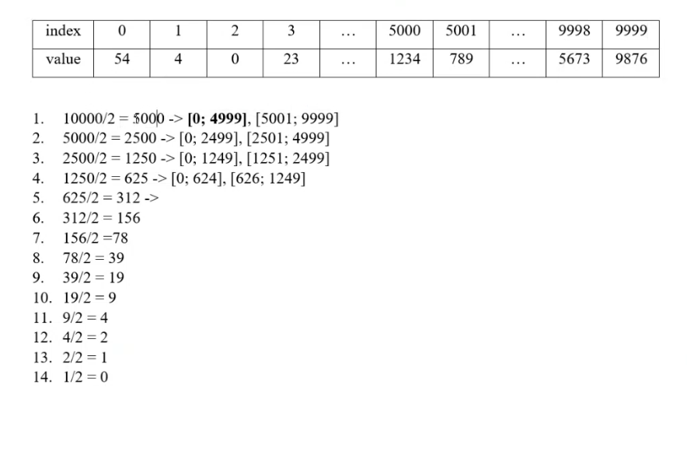

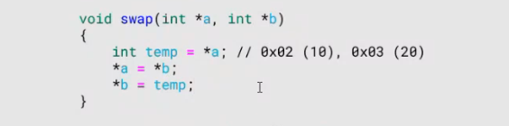

Cách thường dùng để hoán đổi ví trí, chú ý nhớ note lại cái *int a

Tiếp theo hàm

Là cấp phát động cho bộ nhớ cho nó, vùng nhớ 10 phần tử thì tương đương với 40 byte

Hàm scanf_s là phiên bản nâng cấp

Sau đó đến câu lệnh bubble sort thì là khi nhập vào một mảng thì sẽ phải sắp xếp

Và sâu đó in ra mảng sắp xếp

Nhập số cần tìm và

In ra vị trí của mảng

Xem file makefile

Cách include khi có nhiều thư mục

Muốn chạy makefile thì phải về thư mục ban đầu về thì phải chạy câu lệnh make



Chạy \. main

Xem có phải makefile và Cmake giống nhau không ?



Xem mô tả file

Mô tả một hàm nó ntn

Xem input là gì và output là gì

File operation

File CSV là một loại văn bẳn …..

cấu trúc file CSV

Hàm add note

Ví dụ